รายงานผลปฏิบัติการ (Lab Report)
Packet Tracer - WAN Concepts
แบบฝึกหัดที่ 7.6.1 : สำรวจแนวคิดเครือข่าย WAN
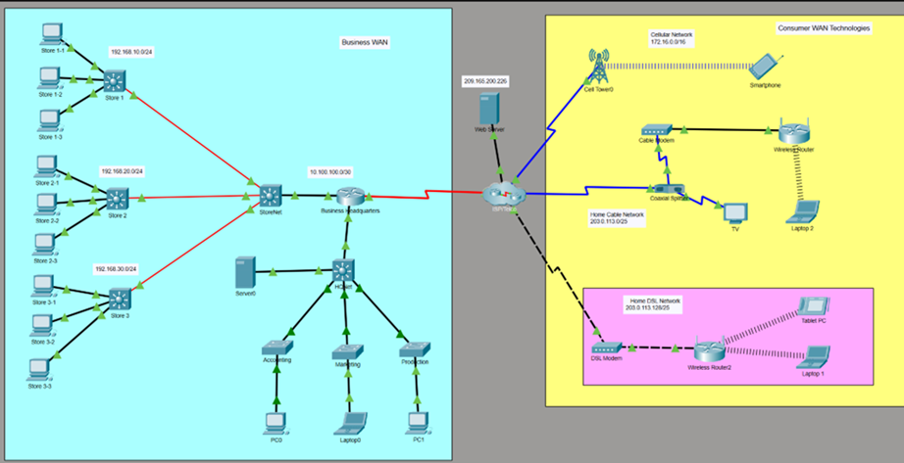
ภาพที่ 1: แผนผังโทโพโลยีเครือข่ายโดยรวม (Overall Network Topology)
วัตถุประสงค์
สำรวจเทคโนโลยี WAN ประเภทต่าง ๆ ที่ใช้เชื่อมต่อผู้ใช้งานภาคธุรกิจ (Business) และผู้ใช้งานภายในบ้าน (Home/Consumer) เข้ากับผู้ให้บริการข้อมูล (ISP) พร้อมทั้งอธิบายทางเลือกของการเชื่อมต่อ WAN แต่ละแบบ
พื้นหลัง / สถานการณ์
แบบจำลองนี้ประกอบด้วยเครือข่ายธุรกิจ (Business WAN) ของร้านขายยางรถยนต์ที่มีสำนักงานใหญ่ (Headquarters) และสาขาย่อยอีก 3 สาขา เชื่อมต่อกันด้วยเทคโนโลยี WAN รูปแบบต่าง ๆ รวมถึงเครือข่ายผู้บริโภค (Consumer WAN) ซึ่งประกอบด้วยเครือข่ายเคเบิล (Cable) เครือข่าย DSL และเครือข่ายเซลลูลาร์ (Cellular) หมายเหตุ: กิจกรรมนี้เป็นกิจกรรมสำรวจ ไม่มีการให้คะแนน (No scoring) และไม่ต้องมีการกำหนดค่า (configure) อุปกรณ์ใด ๆ เพิ่มเติม

1. แผนผังเครือข่าย (Network Topology)
เครือข่ายทั้งหมดแบ่งออกเป็น 2 ส่วนหลัก คือ เครือข่ายธุรกิจ (Business WAN, พื้นหลังสีฟ้า) และเครือข่ายเทคโนโลยี WAN สำหรับผู้บริโภค (Consumer WAN Technologies, พื้นหลังสีเหลือง/ชมพู) โดยทั้งสองฝั่งเชื่อมต่อเข้าหากันผ่านเราเตอร์ของผู้ให้บริการ (ISP/Telco) ตรงกลาง
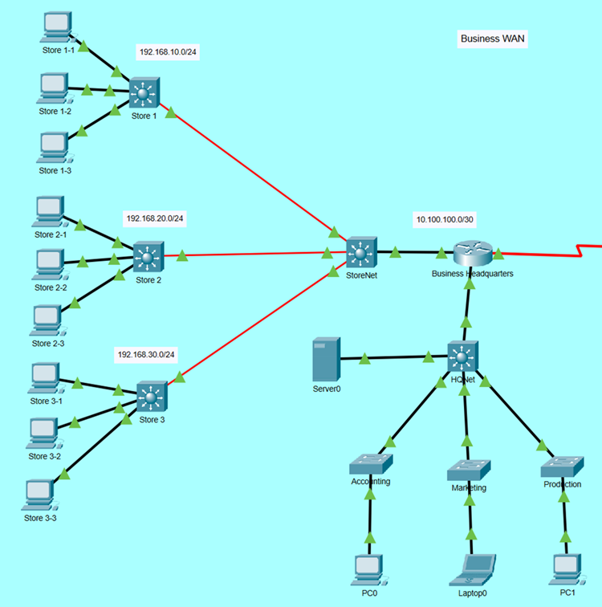
ภาพที่ 2: เครือข่าย Business WAN (สำนักงานใหญ่และสาขา 1-3)
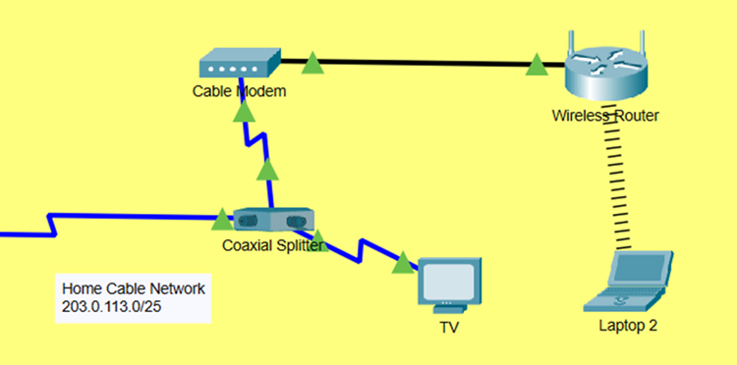
ภาพที่ 3: เครือข่าย Home Cable Network (203.0.113.0/25)
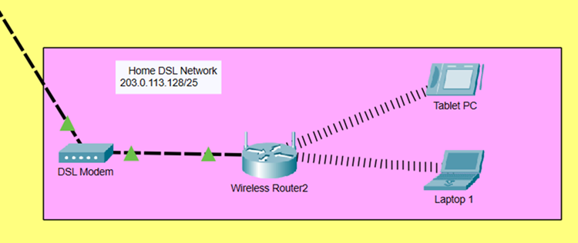
ภาพที่ 4: เครือข่าย Home DSL Network (203.0.113.128/25)

1.1 คำอธิบายอุปกรณ์และการเชื่อมต่อ
● Business Headquarters (Router): เราเตอร์หลักของสำนักงานใหญ่ เชื่อมต่อกับสวิตช์ StoreNet และสวิตช์ HQNet ภายใน และเชื่อมต่อออกไปยัง ISP/Telco ด้วยลิงก์ Serial
● StoreNet (Switch): สวิตช์แกนกลางที่รวมสาขา Store 1, Store 2, Store 3 เข้าด้วยกันโดยใช้สาย Fiber Optic (โมดูล SFP รุ่น GLC-LH-SMD)
● HQNet (Switch): สวิตช์ภายในสำนักงานใหญ่ เชื่อมต่อ Server0 และสวิตช์แผนกต่าง ๆ (Accounting, Marketing, Production)
● Store 1 / Store 2 / Store 3 (Switch): สวิตช์ประจำแต่ละสาขา เชื่อมต่อกับพีซีของสาขา 3 เครื่อง ผ่านสาย Ethernet ทองแดง (Copper)
● ISP/Telco (Router): เราเตอร์ผู้ให้บริการที่เชื่อมโยงเครือข่าย Business WAN, Web Server และเครือข่าย Consumer WAN (Cable, DSL, Cellular) เข้าด้วยกัน
● Cell Tower0: เสาสัญญาณเครือข่ายเซลลูลาร์ (3G/4G) ให้บริการอินเทอร์เน็ตไร้สายแก่ Smartphone
● Cable Modem + Coaxial Splitter: แปลงสัญญาณสายโคแอกเชียล (Coaxial) จาก ISP ให้เป็นสัญญาณ Ethernet และแยกสัญญาณ (Splitter) ระหว่างข้อมูลอินเทอร์เน็ตกับสัญญาณโทรทัศน์ (TV)
● DSL Modem: แปลงสัญญาณจากสายโทรศัพท์ (Telephone line) ให้เป็นสัญญาณ Ethernet สำหรับเครือข่ายภายในบ้าน

2. ตารางกำหนดที่อยู่ IP (IP Addressing Table)
ตารางด้านล่างสรุปการกำหนดหมายเลข IP / เครือข่ายย่อยของแต่ละอุปกรณ์และเครือข่าย ตามที่ปรากฏในแผนผังโทโพโลยีและหน้าต่างคุณสมบัติของอุปกรณ์ในไฟล์ Packet Tracer
อุปกรณ์ / เครือข่าย | อินเทอร์เฟซ | IP Address / เครือข่าย | หมายเหตุ
Store 1 (LAN) | Store 1-1, 1-2, 1-3 | 192.168.10.0 /24 | เครือข่ายสาขา 1
Store 2 (LAN) | Store 2-1, 2-2, 2-3 | 192.168.20.0 /24 | เครือข่ายสาขา 2
Store 3 (LAN) | Store 3-1, 3-2, 3-3 | 192.168.30.0 /24 | เครือข่ายสาขา 3
StoreNet – Business HQ Router | ลิงก์เชื่อมต่อ | 10.100.100.0 /30 | ลิงก์ Point-to-Point ระหว่างสวิตช์กับเราเตอร์ HQ
Business Headquarters Router | Serial (ไปยัง ISP/Telco) | กำหนดโดย ISP (Serial WAN) | เชื่อมต่อ WAN แบบ Serial
Web Server | Ethernet (ไปยัง ISP/Telco) | 209.165.200.226 | เว็บเซิร์ฟเวอร์สาธารณะ เข้าถึงได้จากทั้งสองฝั่งเครือข่าย
Cellular Network | Cell Tower0 ↔ Smartphone | 172.16.0.0 /16 | เครือข่ายเซลลูลาร์ 3G/4G
Smartphone | 3G/4G Cell1 | 198.51.100.101 /24 (GW: 198.51.100.1) | ได้รับ IP จาก DHCP ของเครือข่ายเซลลูลาร์
Home Cable Network | Cable Modem – Splitter – TV/Router | 203.0.113.0 /25 | เครือข่ายเคเบิลภายในบ้าน
Home DSL Network | DSL Modem – Wireless Router2 | 203.0.113.128 /25 | เครือข่าย DSL ภายในบ้าน
ISP/Telco Router | หลายอินเทอร์เฟซ | เชื่อมต่อ Business WAN, Web Server, Cable, DSL, Cellular | จุดศูนย์กลางเชื่อมต่อทุกเครือข่าย

3. การกำหนดค่าอุปกรณ์ (Device Configuration Summary)
หมายเหตุสำคัญ: กิจกรรม Packet Tracer นี้เป็นแบบ 'สำรวจ' (Investigation) เท่านั้น อุปกรณ์ทุกเครื่องถูกกำหนดค่าไว้ล่วงหน้าโดยไฟล์แล็บต้นฉบับแล้ว และไม่มีขั้นตอนให้ผู้เรียนเข้าไปเขียนคำสั่ง Configure ในโหมด CLI ของเราเตอร์หรือสวิตช์แต่อย่างใด (Note: There is no scoring in this activity) ดังนั้นในหัวข้อนี้จึงเป็นการสรุป 'สถานะการกำหนดค่า' ที่ตรวจสอบพบจากอุปกรณ์ต่าง ๆ ผ่านหน้าต่าง Physical/Config/Desktop เพื่อใช้ประกอบการอธิบายลักษณะการเชื่อมต่อ

3.1 StoreNet Switch – มุมมอง Physical (โมดูล SFP)
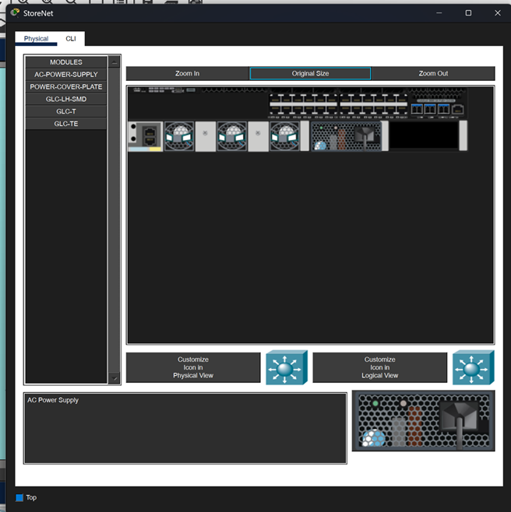
ภาพที่ 5: มุมมอง Physical ของสวิตช์ StoreNet แสดงโมดูล GLC-LH-SMD (Fiber SFP) ที่ติดตั้งในพอร์ตโมดูลาร์ทั้ง 3 พอร์ต เพื่อรองรับสายไฟเบอร์ออปติกที่เชื่อมไปยัง Store 1, Store 2 และ Store 3

3.2 DSL Modem – ข้อมูลอุปกรณ์
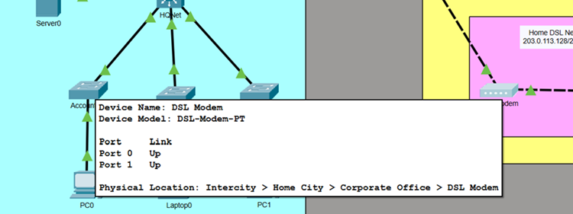
ภาพที่ 6: ข้อมูลอุปกรณ์ DSL Modem – มีสองพอร์ต (Port 0, Port 1) สถานะ Link = Up ทั้งคู่ ตำแหน่งทางกายภาพอยู่ที่ Corporate Office / Home City

3.3 Cable Modem – ข้อมูลอุปกรณ์
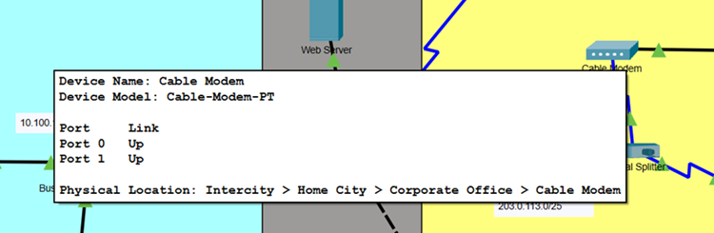
ภาพที่ 7: ข้อมูลอุปกรณ์ Cable Modem – มีสองพอร์ต (Port 0, Port 1) สถานะ Link = Up ทั้งคู่

3.4 Smartphone – การกำหนดค่า IP
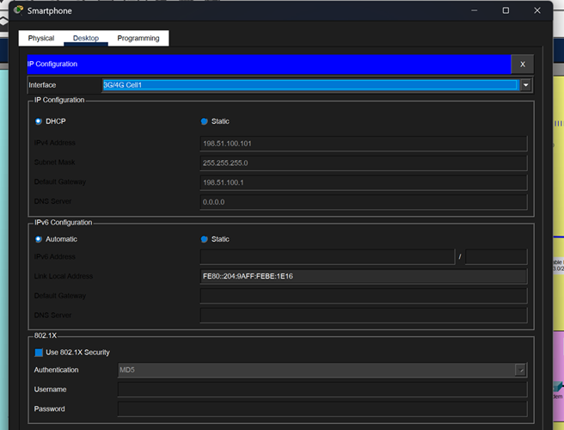
ภาพที่ 8: หน้าต่าง IP Configuration ของ Smartphone – อินเทอร์เฟซ 3G/4G Cell1 ได้รับ IPv4 Address 198.51.100.101/24 ผ่าน DHCP จากเครือข่ายเซลลูลาร์
อุปกรณ์ | รุ่น / ประเภท | สถานะพอร์ต / อินเทอร์เฟซ | ลักษณะการเชื่อมต่อ
Business Headquarters | Router (1941 series) | Serial ↔ ISP/Telco, Ethernet ↔ StoreNet/HQNet | Serial WAN + Ethernet LAN
StoreNet | Switch พร้อมโมดูล GLC-LH-SMD ×3 | 3 พอร์ต Fiber (Up), พอร์ตทองแดงไปยัง HQ Router | Ethernet over Fiber Optic
DSL Modem | DSL-Modem-PT | Port 0 = Up (สาย Telco), Port 1 = Up (Ethernet ไป Wireless Router2) | DSL over สายโทรศัพท์
Cable Modem | Cable-Modem-PT | Port 0 = Up (Coaxial จาก Splitter), Port 1 = Up (Ethernet ไป Wireless Router) | Cable over สาย Coaxial
Smartphone | Smartphone-PT | 3G/4G Cell1 = ได้รับ IP อัตโนมัติ (DHCP) | เซลลูลาร์ไร้สาย 3G/4G
Web Server | Server | Ethernet ↔ ISP/Telco, IP คงที่ 209.165.200.226 | Static Public IP

4. การทดสอบการเชื่อมต่อ (Connectivity Test / Ping)
ทำการ ping ทดสอบระหว่างอุปกรณ์ต่าง ๆ ทั้งภายในเครือข่ายเดียวกันและข้ามเครือข่าย เพื่อตรวจสอบว่าอุปกรณ์ใดสามารถติดต่อสื่อสารถึงกันได้บ้าง
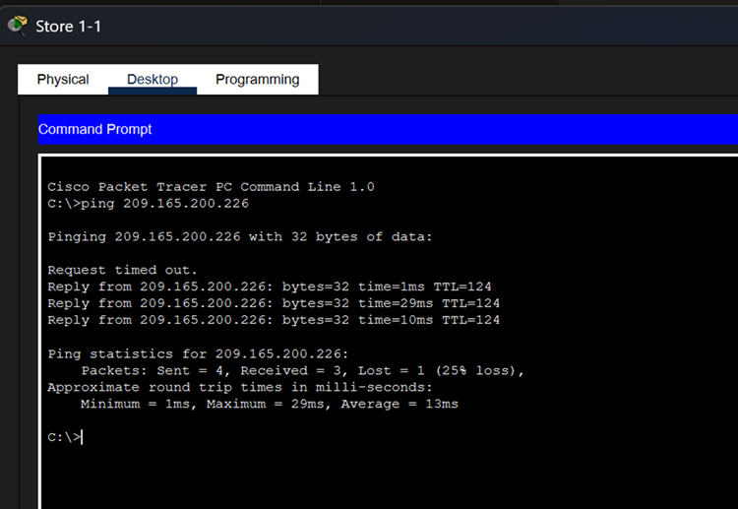
ภาพที่ 9: Store 1-1 ping ไปยัง Web Server (209.165.200.226) สำเร็จ (Reply) แสดงว่าเข้าถึง Web Server ได้จากเครือข่าย Business WAN
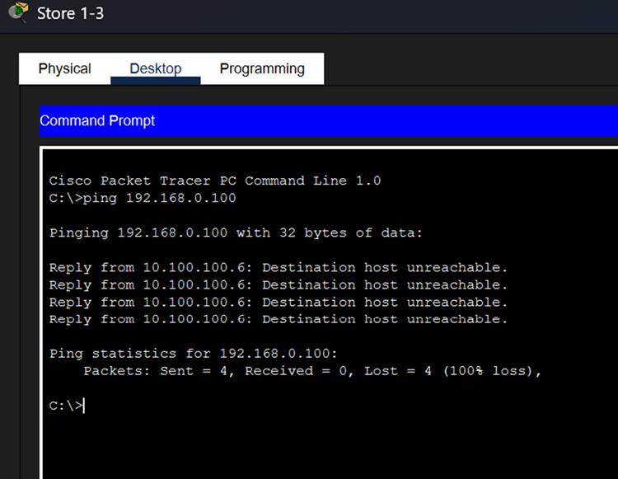
ภาพที่ 10: Store 1-3 ping ไปยังอุปกรณ์ในเครือข่าย Consumer WAN (192.168.0.100) ได้รับข้อความ 'Destination host unreachable' แสดงว่าไม่สามารถข้ามไปยังอีกเครือข่ายหนึ่งได้

5. คำถามและคำตอบ (Questions and Answers)

ส่วนที่ 1: สำรวจเทคโนโลยี WAN สำหรับผู้บริโภค (Consumer WAN Technologies)
คำถาม: เครือข่ายภายในบ้านทั้งสองใช้เทคโนโลยี WAN ประเภทใดบ้าง?
คำตอบ: เครือข่ายภายในบ้านทั้งสองใช้เทคโนโลยี Cable (เคเบิล) และ DSL
คำถาม: สื่อกลาง (media) ใดที่ใช้เชื่อมต่อเครือข่ายภายในบ้านทั้งสองเข้ากับ ISP? อุปกรณ์ใดในเครือข่ายภายในบ้านที่เชื่อมต่อโดยตรงกับ ISP?
คำตอบ: เครือข่าย Cable ใช้สายโคแอกเชียล (Coaxial) เชื่อมต่อ Home Cable Network เข้ากับ ISP โดยสายโคแอกเชียลเชื่อมต่อเข้ากับอุปกรณ์ Coaxial Splitter ส่วนเครือข่าย DSL ใช้สายโทรศัพท์ (Phone cable) เชื่อมต่อเข้ากับ ISP โดยสายโทรศัพท์เชื่อมต่อเข้ากับ DSL Modem
คำถาม: DSL Modem มีพอร์ตใดบ้าง และมีอะไรเชื่อมต่ออยู่?
คำตอบ: DSL Modem มีสองพอร์ต พอร์ตหนึ่งเชื่อมต่อกับสายโทรศัพท์จาก Telco (ผู้ให้บริการ) อีกพอร์ตหนึ่งเชื่อมต่อกับเครือข่ายภายในบ้าน (Home LAN) ผ่านสาย Ethernet
คำถาม: จุดประสงค์ของ DSL Modem คืออะไร?
คำตอบ: ทำหน้าที่แปลงสัญญาณข้อมูลจากเครือข่ายโทรศัพท์ (Telephone data network) ให้เป็นสัญญาณ Ethernet สำหรับใช้งานในเครือข่ายภายในบ้าน
คำถาม: การเชื่อมต่อระหว่างเครือข่าย ISP/Telco/Cable Company กับ Home Cable Network เป็นประเภทใด? เพราะเหตุใดจึงต้องมี Splitter?
คำตอบ: การเชื่อมต่อไปยังบ้านใช้สายโคแอกเชียล (Coaxial cable) และจำเป็นต้องมี Splitter เนื่องจากสายเคเบิลนี้นำพาทั้งสัญญาณข้อมูลดิจิทัลและสัญญาณวิดีโอไปพร้อมกัน Splitter จะทำหน้าที่แยกสัญญาณ โดยส่งสัญญาณข้อมูลไปยัง Cable Modem และส่งสัญญาณวิดีโอไปยังเครื่องรับโทรทัศน์ (TV)
คำถาม: Cable Modem ทำหน้าที่อะไร? มีการเชื่อมต่อใดบ้าง?
คำตอบ: Cable Modem ทำหน้าที่แปลงสัญญาณข้อมูลเคเบิล (Cable data signal) ให้เป็นสัญญาณ Ethernet โดยด้านหนึ่งเชื่อมต่อกับสายโคแอกเชียลจาก Splitter และอีกด้านหนึ่งเชื่อมต่อกับสาย UTP (Ethernet)
คำถาม: สาย Cable จาก Cable Modem เชื่อมต่อเข้ากับพอร์ตใดของ Wireless Router ในบ้าน? IP Address ของอินเทอร์เฟซนั้นได้มาจากที่ใด?
คำตอบ: เชื่อมต่อเข้ากับพอร์ต Internet interface ของ Wireless Router โดย IP Address ของพอร์ตนี้ได้รับมาจากเครือข่ายของ ISP ผ่านกระบวนการ DHCP
คำถาม: Smartphone มี IP Address เท่าใด? ได้ IP Address มาจากที่ใด?
คำตอบ: IP Address คือ 198.51.100.101 ซึ่งต้องได้รับมาจากเครือข่ายของ Telco ผ่านกระบวนการ DHCP (ดังภาพที่ 8)
คำถาม: ปัจจุบัน Smartphone กำลังใช้บริการข้อมูลประเภทใด (Cellular data หรือ Wi-Fi)?
คำตอบ: โทรศัพท์กำลังใช้งานข้อมูลผ่านเครือข่ายเซลลูลาร์ (Cellular data) แบบ 3G/4G

ส่วนที่ 2: สำรวจเครือข่าย Business WAN
คำถาม: พบการเชื่อมต่อประเภทใดบ้างในเครือข่าย Business (จากเมนู Connections)?
คำตอบ: พบการเชื่อมต่อแบบ Ethernet over Copper, Ethernet over Fiber Optic และการเชื่อมต่อแบบ Serial
คำถาม: สวิตช์ StoreNet มีอินเทอร์เฟซประเภทใดบ้าง (จากมุมมอง Physical)?
คำตอบ: สวิตช์มีพอร์ต Gigabit Ethernet แบบสายทองแดง (Copper) และมีพอร์ตโมดูลาร์ (Modular) จำนวน 4 พอร์ต ซึ่งติดตั้งโมดูล GLC-LH-SMD (Fiber Optic Small Form-Factor Pluggable, SFP) จำนวน 3 โมดูล เพื่อให้สวิตช์สามารถเชื่อมต่อกับเครือข่าย Ethernet แบบไฟเบอร์ออปติกได้ (ดังภาพที่ 5)
คำถาม: อินเทอร์เฟซและสื่อกลางใดที่ใช้เชื่อมต่อเครือข่ายของแต่ละสาขาเข้ากับเครือข่าย Business Headquarters? เพราะเหตุใดจึงเลือกใช้วิธีนี้?
คำตอบ: สาขาต่าง ๆ เชื่อมต่อกับสวิตช์ StoreNet ด้วยสาย Ethernet over Fiber Optic เนื่องจากระยะทางที่ต้องใช้ในการเชื่อมต่อไปยังแต่ละสาขามีความยาวมาก ไฟเบอร์ออปติกจึงเหมาะสมกว่า (ในความเป็นจริงผู้ให้บริการรายอื่นอาจเป็นผู้จัดหาบริการไฟเบอร์นี้ให้ แต่ในแบบจำลองนี้ได้ถูกทำให้ง่ายขึ้นเพื่อวัตถุประสงค์ทางการศึกษา)
คำถาม: เราเตอร์ Business Headquarters เชื่อมต่อกับ ISP ด้วยบริการ WAN ประเภทใด?
คำตอบ: เราเตอร์ใช้การเชื่อมต่อ WAN แบบ Serial ในการเชื่อมต่อกับ ISP

ส่วนที่ 3: การตรวจสอบการเชื่อมต่อ (Connectivity)
คำถาม: ทดสอบ Ping ระหว่างอุปกรณ์ภายในเครือข่าย Business WAN และ Consumer WAN รวมถึง ping ข้ามเครือข่ายและ ping ไปยัง Web Server ผลลัพธ์เป็นอย่างไร โฮสต์ทั้งหมดสามารถ ping ถึงกันได้หรือไม่?
คำตอบ: โฮสต์ทั้งในเครือข่าย Business WAN และ Consumer WAN สามารถ ping ไปยัง Web Server ได้สำเร็จ (ดังภาพที่ 9) แต่โฮสต์ในเครือข่าย Business WAN ไม่สามารถ ping ไปถึงโฮสต์ในเครือข่าย Consumer WAN ได้ และในทางกลับกันก็เช่นเดียวกัน (ดังภาพที่ 10 ที่ได้รับข้อความ Destination host unreachable)
คำถาม: สถานการณ์นี้ (ที่สองเครือข่ายไม่สามารถเชื่อมถึงกันได้โดยตรง) เป็นสิ่งที่ดีหรือไม่?
คำตอบ: ใช่ เป็นสถานการณ์ที่ดี เนื่องจากด้วยเหตุผลด้านความปลอดภัย (Security) เครือข่ายทั้งสองไม่ควรสามารถเข้าถึงกันได้โดยตรงจากภายนอก การแยกเครือข่ายออกจากกันช่วยลดความเสี่ยงที่ผู้ไม่หวังดีจากเครือข่ายหนึ่งจะสามารถโจมตีหรือเข้าถึงทรัพยากรของอีกเครือข่ายหนึ่งได้

6. สรุปผลการปฏิบัติการ
จากการสำรวจโทโพโลยีทั้งสองฝั่ง สรุปได้ว่าเทคโนโลยี WAN สำหรับผู้บริโภค (Cable, DSL, Cellular) เหมาะกับการเชื่อมต่อผู้ใช้งานรายบุคคล/ครัวเรือนเข้ากับอินเทอร์เน็ตผ่านโครงสร้างพื้นฐานของผู้ให้บริการ (เสาสัญญาณ, สายโคแอกเชียล, สายโทรศัพท์) ในขณะที่เทคโนโลยี WAN สำหรับภาคธุรกิจเน้นความเสถียรและแบนด์วิดท์สูง โดยใช้สาย Fiber Optic เชื่อมต่อสาขาระยะไกลเข้ากับสำนักงานใหญ่ และใช้ลิงก์ Serial เชื่อมต่อกับ ISP นอกจากนี้ การที่เครือข่ายทั้งสองฝั่ง (Business และ Consumer) ไม่สามารถเข้าถึงกันได้โดยตรง สะท้อนถึงหลักการออกแบบเครือข่ายที่ดีในด้านการแบ่งแยกเครือข่าย (Network Segmentation) เพื่อความปลอดภัย ในขณะที่ทั้งสองฝั่งยังสามารถเข้าถึง Web Server สาธารณะที่ IP 209.165.200.226 ได้ตามปกติ

